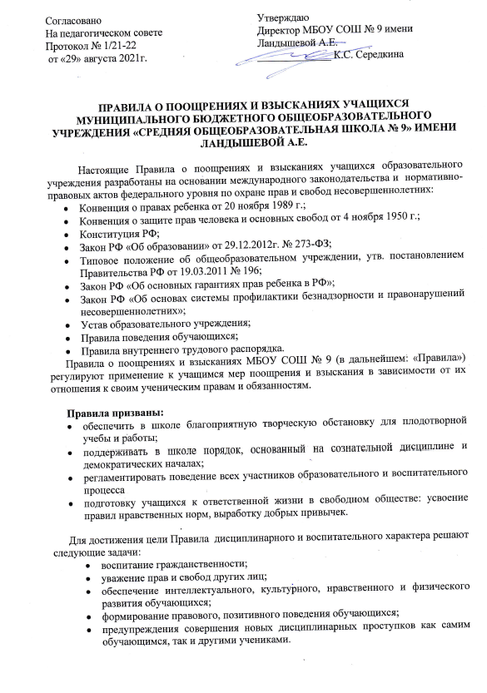

- Поощрения
  - Ученики школы поощряются за:
- успехи в учебе;
- участие и победе в учебных, творческих конкурсах и спортивных состязаниях;
- общественно-полезную деятельность и добровольный труд на благо школы.

  - Образовательное учреждение применяется следующие виды поощрений:
- объявление благодарности;
- награждение Почетной грамотой;
- награждение ценным подарком или денежной премией;
- занесение фамилии учащегося на Доску Почета школы;
- представление учащегося в установленном порядке к награждению знаками отличия, государственными наградами.

1.3. Поощрения применяются директором образовательного учреждения по представлению Совета школы, педагогического совета, классного руководителя, а также в соответствии с положениями о проводимых в школе конкурсах и соревнованиях, объявляются приказом по школе.

1.4. Порядок награждения золотой и серебряной медалями «За особые успехи в учении» и похвальной грамотой «За особые успехи в изучении отдельных предметов» устанавливается федеральным органом исполнительной власти, к ведению которого относятся вопросы образования.

1.5. Поощрения применяются в обстановке широкой гласности, доведения до сведения учащихся и работников школы.

1.6. По представлению Совета школы директор принимает решение о публикации в средствах массовой информации сообщения о поощрении учащегося.

1.7. О поощрениях ученика директор сообщает его родителям (законным представителям), направляя им благодарственное письмо.

2. Взыскания.

Дисциплина в образовательном учреждении – это строгое и точное соблюдение всеми обучающимися порядка и правил, установленных законодательством, уставом, локальными актами и приказами руководителя образовательного учреждения, а также соблюдение положений письменного соглашения между администрацией образовательного учреждения и обучающимися, их родителями (законными представителями).

Дисциплинарный проступок обучающегося – это противоправное, виновное нарушение обучающимся обязанностей, предусмотренных законодательством и локальными правовыми актами образовательного учреждения.

2.1. Дисциплина в образовательном учреждении поддерживается на основе уважения человеческого достоинства учащихся. Применение методов физического и/или психического насилия по отношению учащимся не допускается. Запрещается применение таких мер воздействия, как удаление с урока, постановка в угол, оставление без обеда, а также выставление ученику неудовлетворительной оценки по предмету за недисциплинированность на уроке.

2.2. Денежные штрафы за допущенные нарушения учащимися дисциплины запрещены (за исключением причинения вреда имуществу школы, возмещаемого на основании законодательства РФ).

2.3. Дисциплинарные взыскания налагаются с соблюдением следующих принципов:
- к ответственности привлекается только виновный ученик;
- ответственность носит личный характер (коллективная ответственность класса, группы учащихся за действия членов ученического коллектива не допускается);
- строгость взыскания должна соответствовать тяжести совершенного проступка, обстоятельствам его совершения, предшествующему поведению и возрасту ученика;
- взыскание налагается в письменной форме (устный метод педагогического воздействия дисциплинарным взысканием не считается);
- за одно нарушение налагается только одно основное взыскание;
- применение мер дисциплинарного взыскания, не предусмотренных настоящими Правилами, запрещается;
- до наложения взыскания ученику должна быть предоставлена возможность объяснить и оправдать свой проступок в форме, соответствующей его возрасту.

2.4. К учащимся применяются следующие меры взыскания:
а) замечание (за шумное поведение на уроке);

б) выговор (за срыв урока, систематические опоздания на уроки, прогулы учебных занятий без уважительной причины );

в) строгий выговор (за драку, оскорбление одноклассников, педагогов; прогулы без уважительной причины более 5 за четверть);

г) возложение обязанностей возместить вред за порчу имущества школы в установленном законодательством РФ порядке;

д) возложение обязанности принести публичное извинение;

е) общественное рассмотрение (на Совете ОУ, педагогическом совете, Совете старшеклассников, классном, общешкольном собрании, учитывая неприкосновенность частной жизни учащегося. Рассматривается лишь сам проступок, не затрагивая ничего, что не относится к делу);

2.5. Правом наложения взыскания обладают:
а) Органы внутришкольного самоуправления: Совет школы, Совет старшеклассников, педагогический совет;
б) директор образовательного учреждения:
- в отношении любого учащегося школы;
- за любое нарушение Правил поведения учащихся:
- вправе применить любое соразмерное поступку взыскание кроме исключения из образовательного учреждения;

- наложение взыскания оформляется приказом по школе с последующим ознакомлением обучающегося и его родителей (законных представителей) под роспись с вручением копии приказа.

в) заместитель директора школы по учебно-воспитательной работе:
- в отношении любого учащегося школы за проступок, нарушающий нормальное течение учебно-воспитательного процесса;
- вправе применять любое соразмерное проступку взыскание;
- наложение взыскания оформляется распоряжением по учебной части школы.

г) классный руководитель:
- в отношении любого учащегося вверенного ему класса;
- за проступок, нарушающий нормальное течение урока;
- вправе объявлять замечание;
- наложение взыскания оформляется записями в дневнике учащегося.
До применения взыскания от ученика берется письменное (либо устное с одновременным занесением в акт опроса) объяснение.

2.6. Взыскания применяются непосредственно за обнаружением проступка, не считая времени болезни учащегося и каникул. Дисциплинарное взыскание не должно быть применено позднее четырех месяцев со дня совершения проступка, не считая времени производства по уголовному делу.

2.7. При наложении взысканий, предусмотренных пунктами «в», «г», «и» статьи 2.4. настоящих Правил письменные (устные) объяснения от учащегося затребуются в присутствии родителей (законных представителей), неявка которых в школу без уважительных причин не препятствует наложению взыскания. О каждом взыскании (законные представители) немедленно ставятся в известность лицом, наложившим взыскание.

.2.8. По решению Совета образовательного учреждения за неоднократное совершение противоправных действий, грубых и неоднократных нарушений Устава школы и предусмотренных им Правил поведения учащихся исключаются из образовательного учреждения учащиеся, достигшие пятнадцатилетнего возраста. Решение Совета школы об исключении принимается в присутствии учащегося и его родителей (законных представителей).
Под неоднократным нарушением понимается совершение учащимся два и более дисциплинарных взысканий, наложенных директором школы, нового, как правило, грубого нарушения дисциплины.

К грубым нарушениям дисциплины может быть отнесено:

- распространение сведений, затрагивающих частную жизнь, честь и достоинство других учащихся, педагогических работников и иных граждан;

- появление обучающегося в образовательном учреждении в состоянии алкогольного, наркотического и токсического опьянения, а равно потребление им наркотических средств, психотропных веществ, алкогольных напитков и других одурманивающих веществ;

- обращение предметов, запрещенных в обращении на территории образовательного учреждения (оружие, патроны, взрывчатые вещества и т.д.);

- причинение материального ущерба образовательному учреждению, педагогическим работникам и учащимся образовательного учреждения;

- угроза или причинение вреда жизни и здоровью обучающихся, педагогических работников, посетителей образовательного учреждения;

- опоздания на уроки без уважительной причины или самостоятельные уходы с уроков без разрешения педагогических работников;

- нарушение правил пожарной, санитарно-эпидемиологической безопасности, приведшие к негативным последствиям;

- недостойные, аморальные проступки в образовательном учреждении (нецензурная брань, курение, мелкое хулиганство, неуважительное отношение к старшим и обучающимся);

- организация незаконных митингов, шествий, пикетирования на территории образовательного учреждения;

- совершение в образовательном учреждении административных правонарушений или уголовных преступлений.

2.9. Решение об исключении детей-сирот, детей, оставшихся без попечения родителей, принимается Советом школы с предварительного согласия комиссии по делам несовершеннолетних и защите их прав и соответствующего органа опеки и попечительства.

2.10. Решение об исключении обучающегося, не получившего общего образования, принимается с учетом мнения его родителей (законных представителей) и с согласия комиссии по делам несовершеннолетних и защите их прав. При этом образовательное учреждение незамедлительно обязано информировать об исключении обучающегося из учреждения его родителей (законных представителей) и орган местного самоуправления, которые совместно с комиссией по делам несовершеннолетних и защите их прав в месячный срок принимают меры, обеспечивающие трудоустройство исключенного несовершеннолетнего и (или) продолжение его обучения в другом образовательном учреждении.

2.11. Взыскания, наложенные учителем, классным руководителем, заместителем директора школы по учебно-воспитательной работе может быть обжаловано учащимся, его родителями (законными представителями) директору школы в недельный срок со дня наложения взыскания.

Взыскание, наложенное директором школы, может быть обжаловано учащимся, его родителями (законными представителями) в Совете школы в недельный срок со дня наложения взыскания, а также в судебном порядке.

2.12. Взыскания действуют в течение 3-х месяцев со дня его применения. Если в течение этого времени учащийся не подвергнут новому дисциплинарному взысканию, то он считается не подвергшимся взысканию.

Директор образовательного учреждения вправе снять взыскания до истечения 3-х месяцев по собственной инициативе, по просьбе учащегося, его родителей (законных представителей), по ходатайству педагогического совета школы или лица, наложившего взыскание. Действие настоящей статьи не распространяется на взыскание в виде исключения из образовательного учреждения.

